Министерство науки и высшего образования Российской Федерации
Мытищинский филиал федерального государственного бюджетного
образовательного учреждения высшего образования
«Московский государственный технический университет им. Н.Э. Баумана
(национальный исследовательский университет)»

Космический факультет
Кафедра «Информационно-измерительные системы
и технологии приборостроения»

Основы измерительной техники
Лабораторная работа №1

ОТЧЕТ

Выполнил: студент гр.К3-6
Ф.И.О.
Принял: ст.преподаватель кафедры К2
Чернобровина О.К.

Мытищи

2021
Содержание

Введение……………………………………………………………….……3
- Выполнение работы………………………………………………….…….4
  - Подготовка данных..……………………………………………..……..4
  - Построение графика..……………………………………………..…….7
  - Сглаживание данных..……………………………………………...…..8
  - Регрессионный анализ……………………….......................................13
Заключение..……………………………………….……...………………15
Введение
Цель. Исследование закономерностей, которым подчиняются реальные процессы, обработка и интерпретация результатов наблюдений с целью выявления аналитических закономерностей.
Постановка задачи. Результаты наблюдений представлены таблицей excel, состоящей из двух столбцов: первый – дата и время наблюдения, второй – показания измерительного прибора. Записано 1118 показаний измерительного прибора, каждое из которых занимает по времени менее половины секунды. Измерения проводились в течение 44 дней.
Требуется:
- Построить график зависимости показаний измерительного прибора от времени.
- Выполнить сглаживание данных (в случае расчетов в MathCAD – это встроенная функция supsmooth).
- Интерполировать зависимость сглаженных данных кубическими сплайнами.
- Вывести функциональную зависимость показаний измерительного прибора от времени используя методы регрессионного анализа.

Обработке экспериментальных данных должна предшествовать предварительная обработка, содержание которой, в основном, состоит в отсеивании грубых погрешностей измерений.

Выполнение работы
Подготовка данных
Для корректного импорта данных в MathCAD требуется перенести данные измерений из Excel в текстовый файл и привести их к одному виду (рис. 1,2).
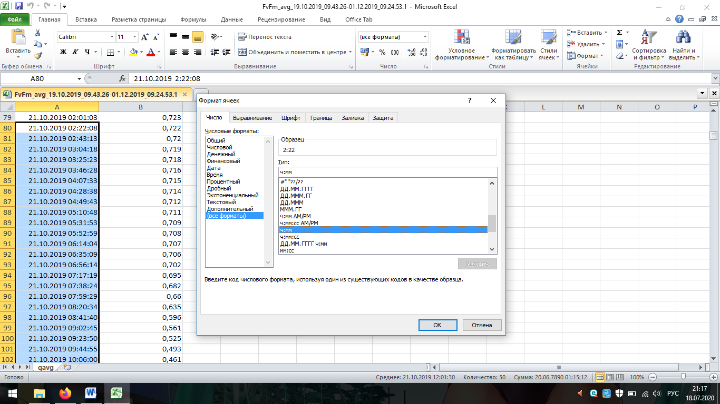
Рис 1. Приведение даты к формату часы: минуты
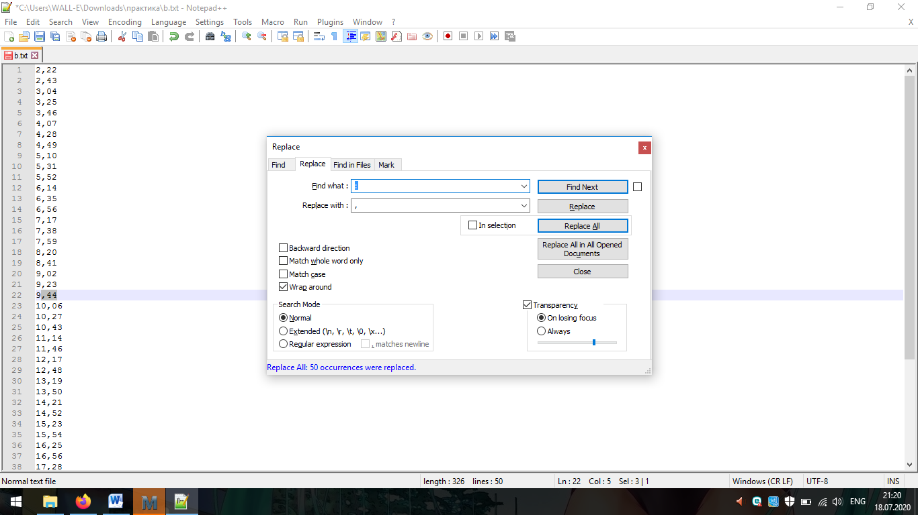
Рис 2. Приведение даты к численному виду

Требуется указать файл с данными в качестве источника данных, и присвоить их переменной (рис. 3,4).
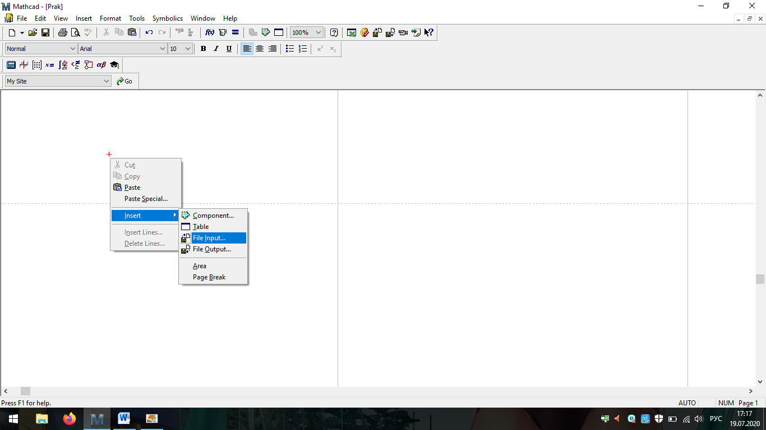
Рис 3. Указание файла в качестве источника
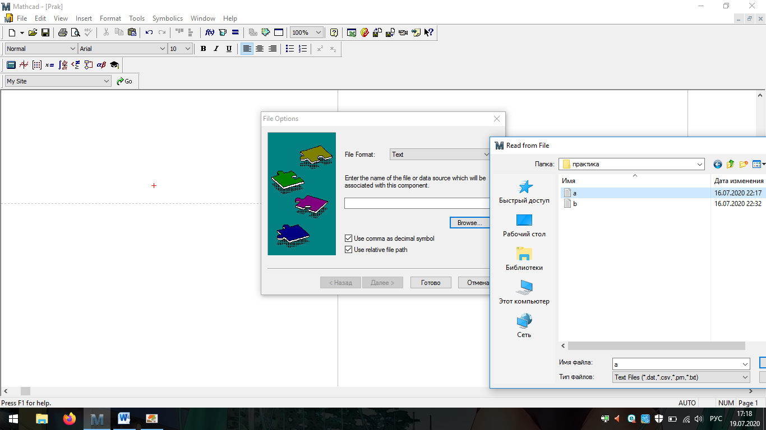
Рис 4. Выбор файла

С помощью созданной переменной можно вызвать вектор данных (рис. 5).
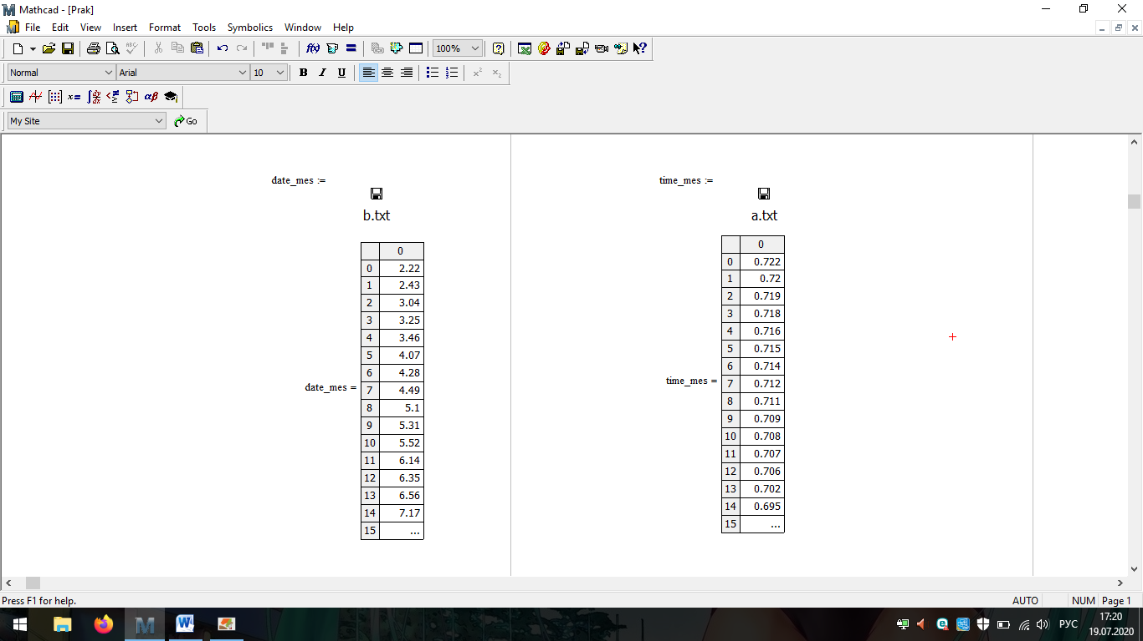
Рис 5. Данные

Построение графика
Для добавления графика требуется использовать команды вставки (рис. 6).

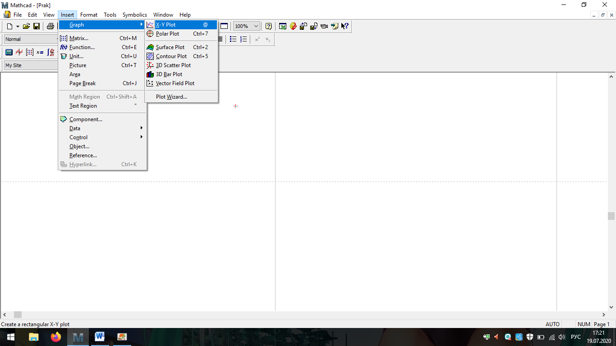
Рис 6. Вставка графика

Требуется построить графики зависимости показания измерительного прибора от времени, выполнить сглаживание данных и интерполировать зависимость исходных данных кубическими сплайнами с помощью встроенных функций (рис 7).
Сглаживание данных

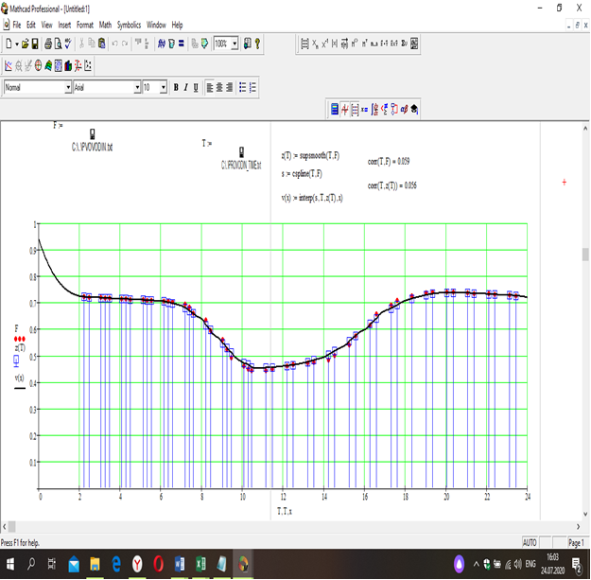

Рис7. Сглаживание данных

Регрессионный анализ

Приведен пример реализации регрессии полиномом 4-й степени.

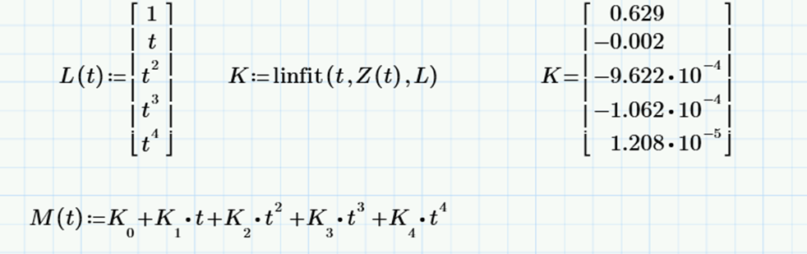

Выполнен расчет коэффициентов регрессии полиномом 8 степени и построение графика линейной регрессии (рис. 8-9).
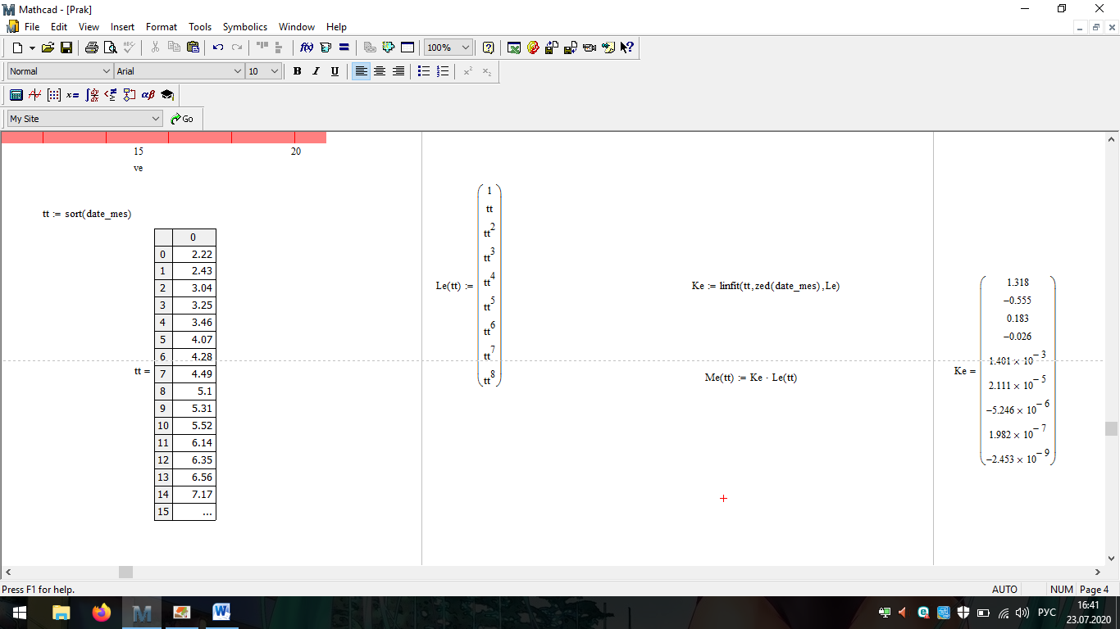
Рис 8. Расчет коэффициентов регрессии для полинома

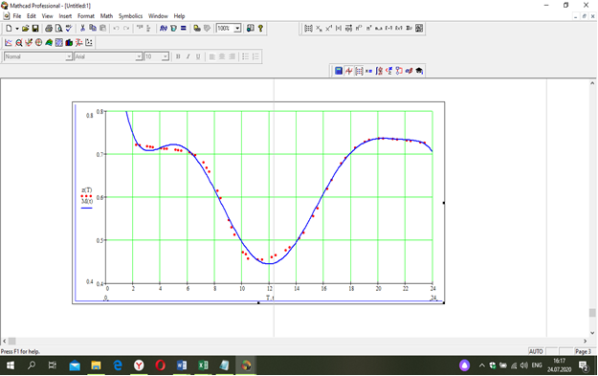
Рис 9. График регрессии

Заключение

В ходе выполнения лабораторной работы выполнена обработка экспериментальных данных, исключены грубые погрешности измерений, выведено уравнение зависимости показаний измерительного прибора от времени:
M(t)= 0.705 + 0.054·t - 0.017·t² - 8.661·10⁻³·t³ + 3.042·10⁻³·t⁴ - 3.55·10⁻⁴·t⁵ + 1.953·10⁻⁶·t⁶ - 5.161·10⁻⁷·t⁷+5.28·10⁻⁹·t⁸ .

